Здоровое питание – часть здорового образа жизни
Рацион питания в значительной степени определяет здоровье населения, рост его численности и развитие. За последнее время повысились темпы изменений в рационе питания и образе жизни населения, что оказало влияние на здоровье населения. И хотя уровень жизни повысился, продукты питания стали доступней и разнообразней, это привело к проблемам, вызванным неправильным питанием, снижением физической активности , росту хронических заболеваний.
Вызывает опасения наметившаяся тенденция к снижению физической активности населения, ведению малоподвижного образа жизни, вызванная наличием автотранспорта, использованием бытовых приборов, позволяющих снизить трудоёмкость работы на дому и на производстве.
Вследствие этих изменений в образе жизни и рационе питания населения существенно возрастает риск развития неинфекционных болезней, таких как заболевания сердечно – сосудистой системы, артериальной гипертензии, сахарного диабета, ожирения. Все эти заболевания являются причинами нетрудоспособности и преждевременной смертности населения.
Правила здорового питания:
1. Здоровое сбалансированное питание основывается на разнообразных продуктах преимущественно растительного , а не животного происхождения.
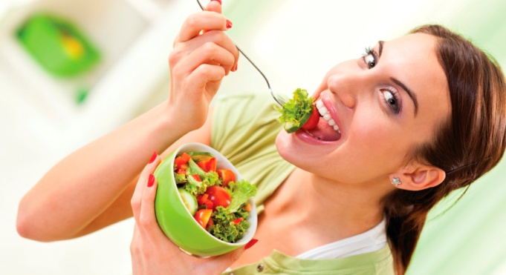
2. Разнообразные овощи и фрукты нужно употреблять несколько раз в день (около 500 гр),
3. В ежедневном рационе необходимы молоко и молочные продукты с низким содержанием жира и соли (кефир, сыр, йогурт).
4. Заменить мясо и мясные продукты с высоким содержанием жира на бобовые, рыбу, птицу, яйца или постные сорта мяса.
5.Ограничить потребление сахара: сладостей, кондитерских изделий.
6. Общее потребление соли, с учётом соли, содержащейся в хлебе, консервированных и других продуктах, не должно превышать одной чайной ложки в день (рекомендуется использовать йодированную соль).
7. Приготовление пищи на пару, варка, запекание или обработка в микроволновой печи уменьшает количество жира в готовых блюдах. Следует избегать многократного разогрева пищи, так как в ней разрушается часть витаминов и других важных веществ и образуются токсичные компоненты, провоцирующие заболевания кишечника и печени.
В процессе приготовления не следует переваривать и пережаривать пищу (лучше, если овощи будут вариться или тушиться 5-10 мин).
8. Чтобы поддержать массу тела в рекомендуемых пределах, необходима ежедневная умеренная физическая нагрузка (30 мин в день).

